Емельянова София Алексеевна / Σοφία Εελιάνοβα
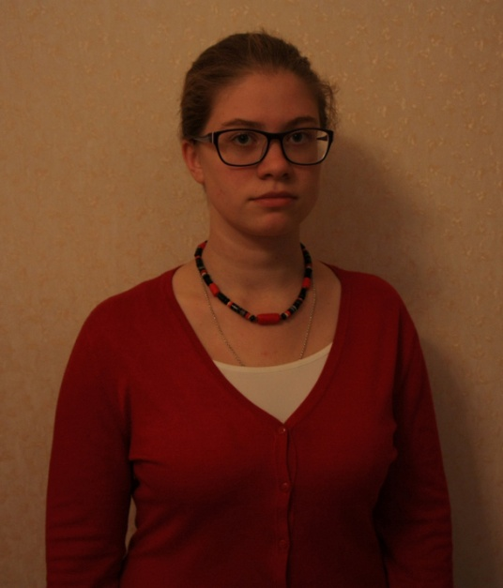
Дата рождения: 29 февраля 1992
Место рождения: Москва, Россия
Тел. +79153686668
e-mail: sekret.dhp@yandex.ru
Образование:
2009 - 2014 – обучение на Богословском факультете ПСТГУ, кафедра Древних языков и древнехристианской письменности.
С 2014 г. – обучение в аспирантуре кафедры Древних языков и древнехристианской письменности.
2014 г. – защита диплома специалиста по теме «Классическое образование в российских гимназиях в 60 ̶ 80-ее гг. XIX в.»
Απόφοιτος της Έδρας Αρχαίων Γλωσσών και Πρώιμης Χριστιανικής Γραφής στη Θεολογική Σχολή του Ορθόδοξου Πανεπιστημίου Ανθρωπιστικών Σπουδών «Άγιος Τύχων». Φοιτήτρια επί διδακτορικώ διπλώματι στην Έδρα Αρχαίων Γλωσσών και Πρώιμης Χριστιανικής Γραφής στη Θεολογική Σχολή του Ορθόδοξου Πανεπιστημίου Ανθρωπιστικών Σπουδών «Άγιος Τύχων».

